BU KOD SATIRLARIYLA FORM1'DEN FORM2'YE GEÇİŞ YAPABİLİRSİNİZ..  
  
public partial class Form1 : Form  
{  
  
Form2 frm = new Form2(); //Öncelikle bir değişken tanımlıyoruz...   
  
//Yeni Form eklemek Project Menüsünden Add Windows Form'a tıklıyoruz,   
//karşımıza gelen ekranda Add diyerek yeni bir Form ekliyoruz   
//Project/Add Windows Form//Add   
  
public Form1()  
{  
InitializeComponent();  
}  
  
private void button1_Click(object sender, EventArgs e)  
{  
frm.Show(); //Button'a tıkladığımız zaman form2'ye geçmesini sağlıyoruz   
  
this.Hide(); //Form2 açıldıktan sonra FORM1'ri gizliyoruz.   
  
}  
}  
}  
  
BU KOD SATIRLARIYLA FORMU KAPATABİLİRSİNİZ..  
  
private void button1_Click(object sender, EventArgs e)  
{  
Form1.ActiveForm.Close();  
}

Yeni bir Windows projesi oluşturuyoruz. Bu oluşturduğunuz projede olacaklar:

• 1 adet Windows Form

• Form1 içine 2 adet buton  
Yani Solution Explorer'da şöyle bir görünüm olacaktır:  
  
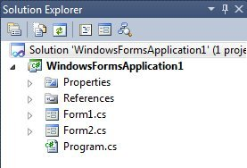  
  
Formumuzun tasarımıda aşağıdaki resimdeki gibi olacaktır:  
  
**Formumuzun tasarımı**  
  
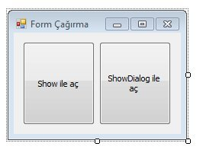  
  
Şimdi formları çağırmanın 2 metodu vardır: Show ve ShowDialog.  
  
Peki bunlar ne işe yarar. Hemen açıklayayım.  
  
**Show**= Form açıldığında başka bir işlem yapılmasına izin veren form açılma şeklidir.  
  
**ShowDialog**= Form açıldığında başka bir işlem yapılmasına izin vermeyen form açılma şeklidir.Açılan form kapanana kadar başka bir işleme izin vermeyen form açılma şeklidir.  
  
Şimdi bunları kod ile örnekleyelim.  
  
Buton1 = Show ile açma  
Buton2 = ShowDialog ile açma  
  
Buton1'in üzerine çift tıklayarak click event'ımızı oluşturuyoruz ve altına show ile açma kodlarımızı yazıyoruz.  
  
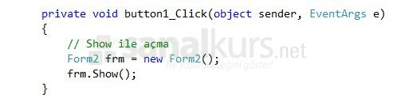  
  
Şimdide ShowDialog ile açmak için kodlarımızı buton2'nin click event'ına yazıyoruz.  
  
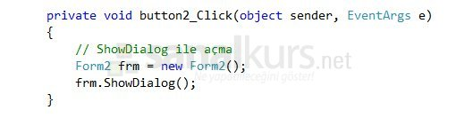  
  
Şimdi kodlarımızı açıklayalım.  
  
**Form2 frm = new Form2();** = Bu kod parçacığında açılıcak formun bir kalıtımı alınır.Yani ben form2 için özellikleri frm adında isim verdiğim bir değere atadım.  
  
**frm.Show();** = Frm adında oluşturduğum özelliğin yani formun kalıtımını çağırarak Show ile açılmasını istiyorum.Aynısı ShowDialog içinde geçerlidir.